# 輸入內容:

1. 年月日

起日:

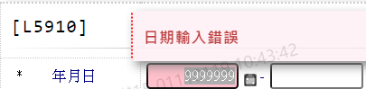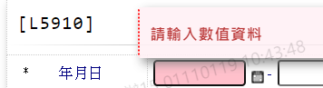

迄日:

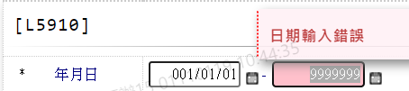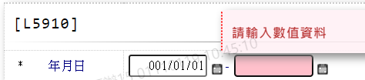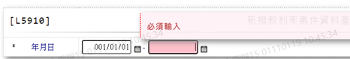

# 輸出畫面:

